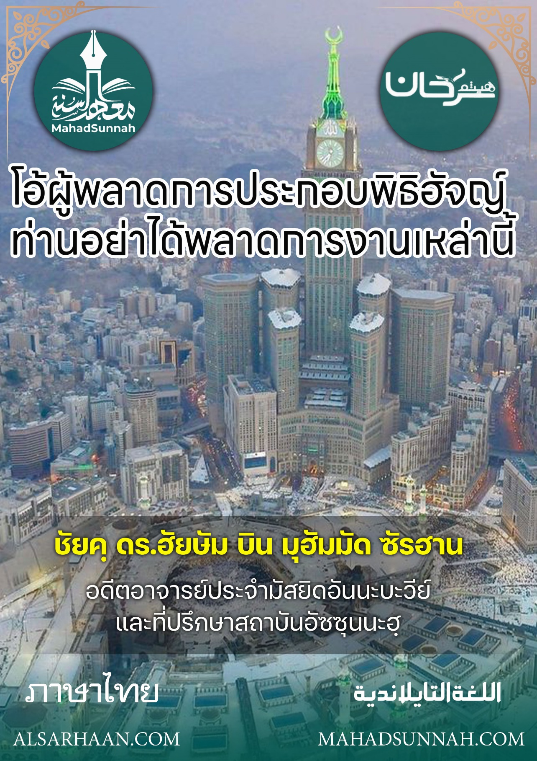



ชัยค์ ดร.ฮัยษัม บิน มุฮัมมัด ซัรฮาน
อดีตอาจารย์ประจำมัสยิดอันนะบะวีย์
และที่ปรึกษาสถาบันอัซซุนนะฮฺ

ALSARHAAN.COM MAHADSUNNAH.COM
โอ้ผู้พลาดการประกอบพิธิฮัจญ์ ท่านอย่าได้พลาดการงานเหล่านี้
หลายคนที่ปรารถนาฮัจญ์และอุมเราะห์ ณ บ้านของอัลลอฮฺ แต่พวกเขาไม่มีค่าใช้จ่ายสำหรับเสบียงและพาหนะเดินทาง แต่อัลลอฮฺ ด้วยพระเมตตาอันล้นเหลือของพระองค์ ได้ทรงกำหนดการกระทำที่ง่ายดายสำหรับคนเหล่านี้และคนอื่นๆ
ซึ่งมันมีผลตอบแทนเท่ากับฮัจญ์และอุมเราะห์

- จากการงานนั้น คือผู้ใดละหมาดตอนเช้าเป็นหมู่คณะ แล้วนั่งรำลึกถึงพระผู้เป็นเจ้าจนกระทั่งดวงอาทิตย์ขึ้น จากนั้นละหมาดสองเราะกะอะฮ์ เขาจะได้เท่ากับฮัจญ์และอุมเราะฮ์ อย่างครบถ้วนสมบูรณ์ อย่างครบถ้วนสมบูรณ์อย่างครบถ้วนสมบูรณ์

- และใครก็ตามที่ชำระร่างกายในบ้านของเขาแล้วมาที่มัสยิด กูบาอฺ และละหมาดที่นั่น เขาจะได้รับรางวัลเช่นเดียวกับการทำ อุมเราะห์ในเดือนรอมฎอน และอุมเราะห์ในเดือนรอมฎอน เท่ากับการได้ทำฮัจพร้อมกับนบี

- และใครก็ตามที่ออกจากบ้านในสภาพชำระร่างกายให้บริสุทธิ์เพื่อละหมาดตามที่กำหนดไว้ รางวัลของเขาก็เหมือนกับผู้แสวงบุญฮัจญ์ที่ครอง อิฮรอม.

- และใครก็ตามที่ออกไปเพื่อละหมาดดุฮา ไม่ใช่เพื่ออื่นใด นอกจากสิ่งนั้น รางวัลของเขาก็เหมือนกับรางวัลของผู้ทำอุมเราะห์
- และใครก็ตามที่เตรียมให้แก่ผู้ทำฮัจหรือผู้สืบทอดแทนเขาในครอบครัวของเขา เขาจะได้รับสิ่งตอบแทนอย่างเดียวกันโดยไม่ลดหย่อนจากสิ่งตอบแทนของเขาเลยแม้แต่น้อย

- และหนึ่งในการกระทำที่เท่าเทียมกับฮัจญ์และอุมเราะห์ และแทบจะไม่มีใครทำไม่ได้เลยก็คือ การกล่าวสุบฮานัลลอฮฺ และอัลฮัมดุลิลลาฮิ และอัลลอฮุอักบัร สามสิบสามครั้งหลังจากการละหมาดแต่ละครั้ง:

- รายงานจาก อบู ฮุร็อยเราะฮฺ ขอพระเจ้าพอพระทัยในตัวเขา เขากล่าวว่าคนยากจนกลุ่มหนึ่งจาก ได้ไปยังท่านนบี แล้วกล่าวกับท่านนนบีว่า "โอ้ร่อซูลของอัลลอฮฺ คนร่ำรวยได้ไปแล้วจากทรัพสิน ซึ่งความสูงส่งและผาสุกอันมั่นคงหลายขั้น คนรวยเขาละหมาดเราก็ละหมาด เขาถือศีลอดเฉกเช่นที่เราได้ถือศีลอด แต่เขามีทรัพยสินที่สามารถประกอบพิธีฮัจญ์และทำอุมเราะฮฺ ต่อสู้ในหนทางของอัลลอฮฺและบริจาค ท่านกล่าวว่าเอาใหม ? ฉันจะบอกพวกท่านหากพวกรับไป ท่านจะตามทันผู้ที่รุดหน้าไปก่อน และไม่มีผู้ใดหลังจากท่านที่จะตามทันได้ และพวกท่านจะเป็นผู้ที่ดีที่สุดในบรรดาผู้ที่อยู่กับท่านนอกจากผู้ที่กระทำเหมือนกับสิ่งนี้ นั่นก็คือการที่พวกท่านกล่าว ซุบฮานัลลอฮ อัลฮัมดุลิลลาฮฺ อัลลอฮุอักบัร หลังทุกๆละหมาดอย่างละ ๓๓ ครั้งด้วยกัน อัลลอฮฺตะออาลาทรงตรัสความว่า

ﵻذَٰلِكَ فَضۡلُ ٱللَّهِ يُؤۡتِيهِ مَن يَشَآءُۚ وَٱللَّهُ ذُو ٱلۡفَضۡلِ ٱلۡعَظِيمِ ٤ﵺ ﵝالجُمُعَة : ﵔﵜ

นั่นคือความโปรดปรานของอัลลอฮฺทรงประทานความโปรดปรานนั้นแก่ผู้ที่พระองค์ทรงประสงค์ และอัลลอฮฺนั้นเป็นผู้มีบุญคุณอันใหญ่หลวง


